Formation : Développeur logiciels informatique
Session 2016 – 2017


RAPPORT DE STAGE


ENTREPRISE

Sommaire :

1. REMERCIEMENTS

Je tenais à remercier tout d'abord : Me SUNDARJEE ( conseillère bilan de compétences GRETA Montpellier ), Me BERTUEL Frédérique (conseillère FONGECIF St Jean De Védas), mon employeur dans le cadre de mon C.I.F. M. Olivier PLANTON ( auto-école EASY-PERMIS ), l’administration du centre de formation de l’AFPA St Jean De Védas qui m’ont orientés, informés et diligenter cette démarche de reconversion professionnelle.

Par la suite , mon formateur M. Noël MAURICE ainsi que son homologue M.Jean-Jacques PAGAN pour leurs enseignements, conseils et expériences professionnelles transmises tout au long de la formation continue.

Ma reconnaissance s’adresse aussi à tous mes collègues d’apprentissage : Jérémy, Cyril, Giovani, Karla, Sébastien, Alain, Guillaume, Isabelle, Adrien et Lucien qui m’ont aidés et avec qui j’ai échangé des rapports enrichissant et cordiaux.

Aussi, je salue la patience et les compétences de mon tuteur de stage M. Erwan LAVAREC qui m’a enseigné en situation professionnelle de nombreuses techniques et technologies actuelles. Ainsi qu’aux autres stagiaires et employée de l’entreprise à savoir Julie, Gilles , Robin (EPITEC) et Hugo (EPITEC).

Enfin, je remercie ma femme qui m’a soutenue et encouragée quotidiennement dans cette démarche personnelle et professionnelle.

2. INTRODUCTION

Ayant découvert le monde de l‘informatique dans les années 80 ainsi que mes prémices à la programmation Basic, j’ai toujours été attiré par le développement et la création . C’est à travers mon expérience professionnelle dans le domaine de la formation (enseignement de la conduite automobile ) et un besoin de reconversion laboral que m’est venue l’idée de développer à moyen terme des applications d’apprentissage afin d’optimiser les leçons de conduite. Pour réaliser ce projet , j’ai tout d’abord réalisé un bilan de compétences (GRETA) ainsi qu’une étude de marché concluante autour des personnes en periode d’apprentissage à la conduite. L’étape suivante a été cette formation AFPA de développeur logiciels intense et riche d’enseignements nécessaires au développement de ce projet .
Pour compléter et valider ce cursus, j’ai effectué un stage dans une jeune entreprise dédiée au développement d'application E-santé regroupant des applications web s

3. ABSTRACT

“Symbio santé” is a society of service dedicated to create web application providing customized , intuitive web services for customers and professional health environment. For instance, software which allows to anyone looking for doctor nearby his location . In my project of intership, my challenge was to create web page accounting for professionnal health like doctor, clinician . My technical purpose was to create several web pages components using HTML, CSS, Jquery, JavaScript which handle data input of counts. Those informations must have been stored through a data base and thus been recovered, updated handling information with Node.js framework and sqlite
DB.

To reach my goals, first at all, I had to practise new technologies like
- node.js
- express.js
- Ubuntu O.S.

My training curse’s tutor was helpful and patient teaching me and showing tips, skills through the mecanism qnd methodoly of Java Script’s and front end deployment.

After learning and understanding the architecture software used between back end and front end , my challenge was to implement in several languages several web pages wich allowed a user to create, read, update or delete persistent data from a data base.

P.S. transverse skills and professionnal experience :
I travelled and lived abroad (in Spain ) and i got the opportunity to speak english . In fact, throught my job of teacher driving school , i had to give somes practise and theoric lessons to foreigners drivers students from many country like indian’s , American’s, Philippines people.

4. PRESENTATION DE L’ENTREPRISE :

Symbio santé est spécialisée dans le secteur d'activité de l'edition de logiciels applicatifs. Localisée à MONTPELLIER (34000), elle conçoit et propose des outils informatiques de eSanté à la fois adaptés à la législation, mais aussi optimisés pour le confort des patients et l’efficacité des Professionnels de Santé.

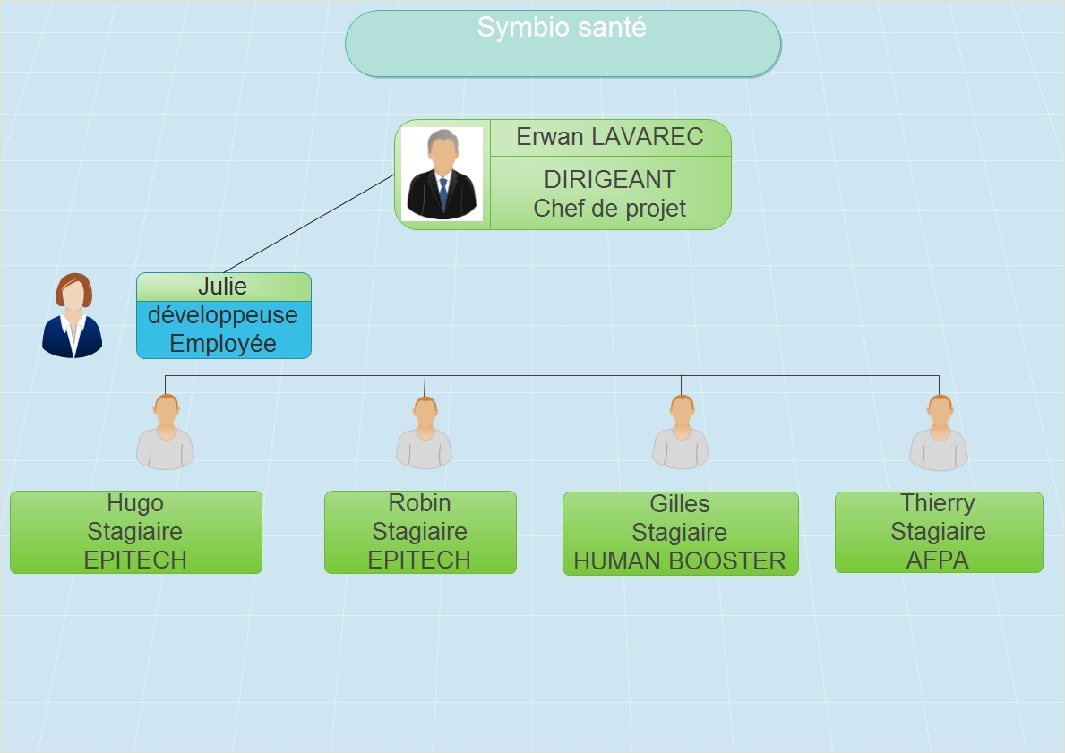
5. PRESENTATION DU PROJET

5.1 Description :

Le projet de web services comptabilite E-santé fut initié au préalable par mon tuteur de stage responsable de l’entreprise SYMBIO SANTE . Cette application sera disponible sous licence

5.2 Contexte :

A partir d’un schéma fonctionnel initié auparavant, l'objectif final de ce stage était de créer de nouveaux composants page web de services comptable destinés aux professionnels santé (docteurs, praticiens, cabinets médicaux etc … ) . A travers ces interfaces webs , l’utililisateur devait pouvoir saisir diverses informations ( écritures, piéces comptable, journaux, comptes . . . ) .
6. CAHIER DES CHARGES :

- CONCEPTION

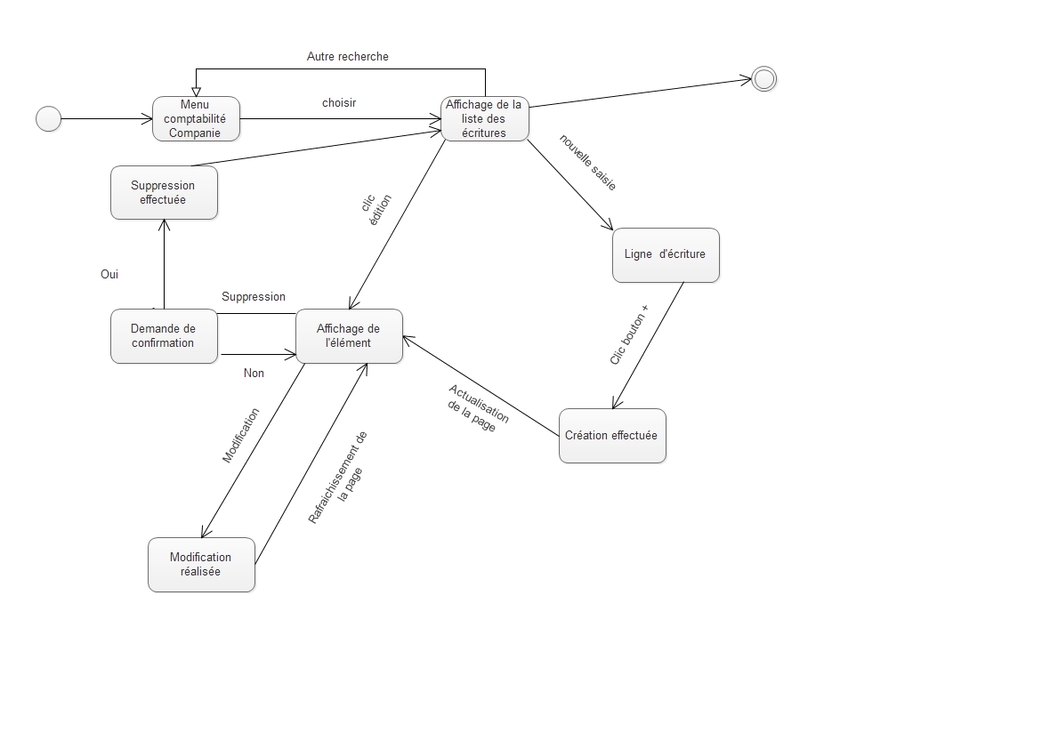

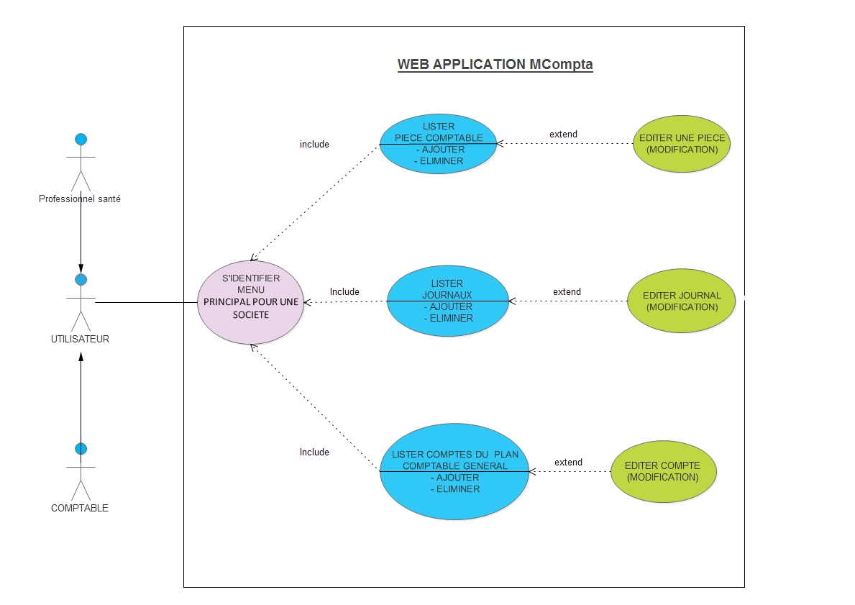

CSS : https://www.cssdebutant.com/debuter-en-css-les-balises-div-et-span.html
méthodes de gestion des projets AGILE

Les méthodes agiles se sont développées séparément, jusqu’en 2001, où leurs créateurs sont
arrivés à un consensus sous le label «Agile». Les traits essentiels et communs ont alors été
formalisés en un manifeste nommé «le manifeste agile» (Manifeste Agile, 2001) prônant
quatre valeurs principales:
• priorité aux personnes et aux interactions par rapport aux procédures et outils,
• priorité aux applications fonctionnelles par rapport à la documentation exhaustive,
• priorité de la collaboration avec le client par rapport à la négociation de contrat,
• priorité de l’acceptation du changement par rapport à la planification.
De ces quatre valeurs, découlent douze principes généraux communs

Scrum
Introduite par Schwaber et Beedle (2002), Scrum est une approche empirique qui applique la
théorie de la gestion des processus industriels dans des environnements volatils au
développement des système. L’approche est fondée principalement sur la flexibilité,
l'adaptabilité et la productivité. L’idée directrice de Scrum est que le développement des
systèmes implique plusieurs variables techniques et environnementales (spécifications, délais,
ressources et technologie). Ceci augmente la complexité et l’imprédictibilité, d’où le besoin
de flexibilité pour remédier immédiatement à tout changement (Abrahamsson et al., 2002).
Les principales caractéristiques de la méthode Scrum sont :
• production organisée par une série de sprints (itérations) d’une durée de 2 à 4
semaines,
• exigences définies comme des éléments d’une liste appelée « backlog du produit »,
• Produit (partiel) conçu, codé et testé pendant le sprint,
• équipe choisissant, à partir du backlog de produit, les éléments qu'elle s'engage à
finir,
• backlog de sprint créé collectivement et identifiant les tâches et leur durée estimée
(une à 16 heures),
• réunion quotidienne de 15 minutes organisée pour répondre aux questions : Qu'astu
fait hier ? Que vas-tu faire aujourd'hui ? Et qu’est ce qui ne marche pas ?
• revue de sprint organisée à la fin de chaque sprint. L'équipe présente les
réalisations ainsi qu’une démonstration des nouvelles fonctionnalités ou de
l'architecture,
• réflexion régulière sur les bonnes réalisations et les défaillances à la fin de chaque
sprint (réunion de rétrospective).

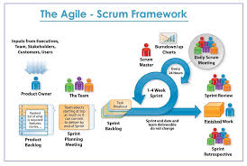
8. SUIVI DE PROJET ET GESTION DE VERSION

J’ai débuté mon apprentissage de versioning avec un terminal tel que bash qui m’a permis d’assimiler et de suivre mieux (grace à l’historique de commandes) tout le processus de création d’un projet depuis son dépôt , son initialisation, son actualisation, la gestion de partage . . .
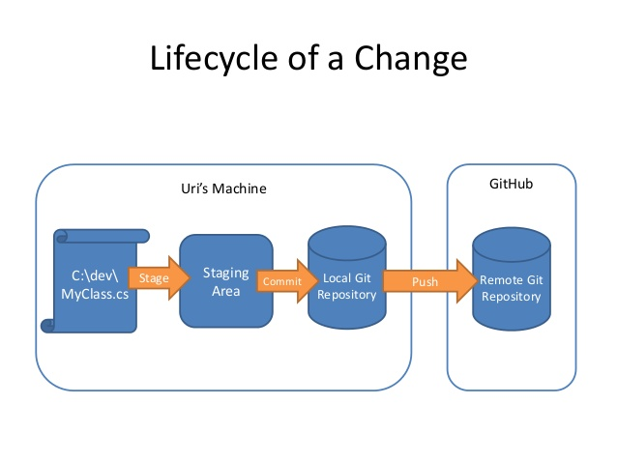

La configuration de logiciel de versioning a été configurée sur une seule branche MASTER vu que je travailléais seul ( sous la tutelle du responsable ) sur ce projet . L’accés distant ( remote Git hub ) m’a permis entre autre de consulter et travailler sur mon projet depuis chez moi .
Sur proposition de mon chef de stage nous avons utilisé par la suite une interface graphique open source « GIT KRAKEN » plus versatile et hergonomique .

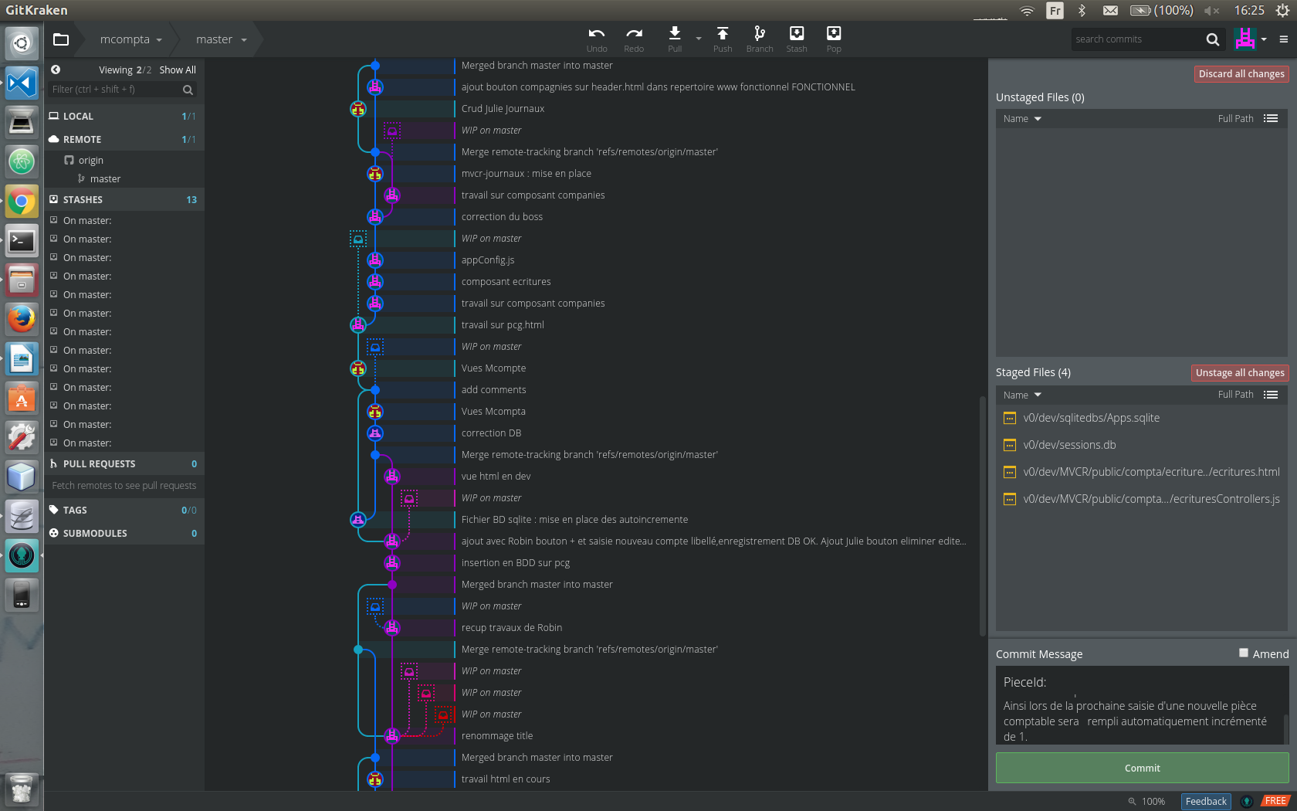
9. DEVELOPPEMENT DU PROJET

9.1 STRUCTURE DESIGNE PATTERN : MVCR
-Model
-View
-Controller
-Routes

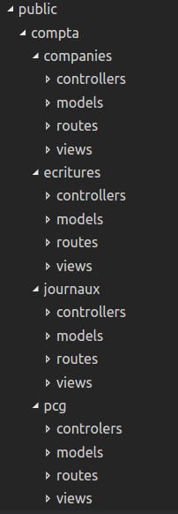
Arborescence des 4 composants (compagnies, ecritures, journaux, pcg ) que j’ai crée en respectant le design pattern MVCR .

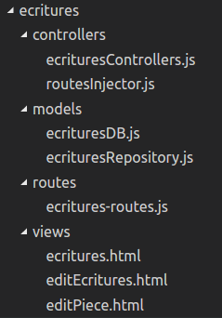
Détails d’un composant (écritures) . Afin de créer un nouveau composant, j’ai procédé chronologiquement à implémenter mon code dans l’ordre suivant :
1) ecritures.html
2) ecritures-routes.js
3) ecrituresControllers.js
4) ecrituresRepository.js
5) ecrituresDB.js
COTE SERVEUR
JavaScript
SQLite3
COTE CLIENT
JavaScript
Css3
HTML5
JQUERY
Ajax
Boot Strap

. . . .

9.2 ENVIRONNEMENT DE DEVELOPPEMENT


CÔTE SERVEUR :

Node.js est un environement logiciel libre, assez récent de développement en JavaScript orientées en particulier vers les applications web qui permet une montée en charge importante et une rapidité dans le traitement des données .

Ce type de technologie serveur choisie par le responsable de ce projet m’a permis d’apprendre le fonctionnement d’un serveur mono-thread avec un temps minime de traitement de chaque requête utilisateur connecté. Etant donné que node.js s’appuit sur le langage javaScript, ce dernier a des propriétés intrinsèque de parallélisme dans la gestion de ses évennements.

Grace à ses nombreux modules natifs et crées par une communauté de développeurs NodeJs permet de lancer un serveur web sans nécessité de plateformes externes telles que wamp, apache et permet de mieux contrôler la façon dont le serveur web fonctionne.

Script d’installation en mode développement (içi sous windows ):

1) télécharger node.js : https://nodejs.org/en/
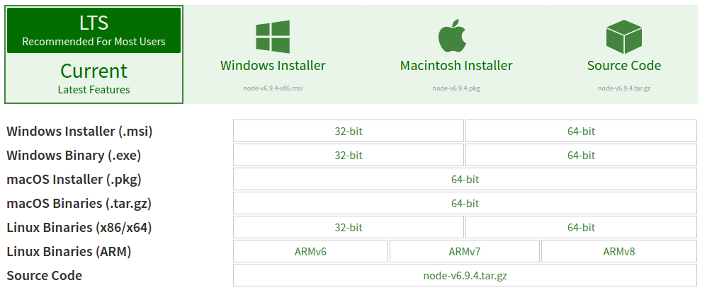

installer les dépendances de notre projet avec un npm install :
> npm install

Lancement du serveur Node.js
Lancement du serveur NODE.JS

console terminal :
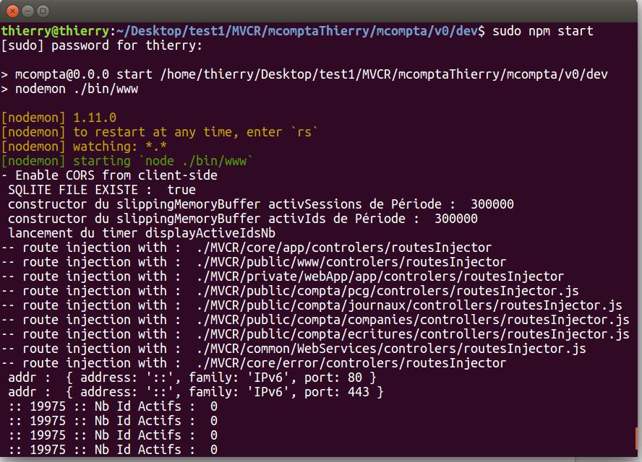

Chargement des routes nécessaires au lancement de l’application .
Connection au serveur SQLITE3 ok

9.4 API de JAVA SCRIPT

9.4.1 JQUERY : Cette librairie JavaScript permet de simplifier la manière d’interagir avec les éléments HTML , manipuler l’arbre D.O.M, tout ceci sans nécessité de recharger la page ( asynchrone ).

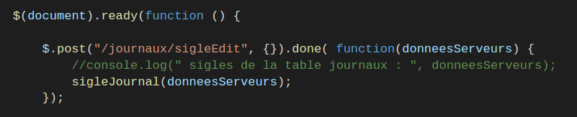
Quand le document sera prêt au niveau du DOM,
Si la réponse est concluante , le callBack nous renverra les données requises (donnéesServeurs)

la méthode .ready lancera la fonction anonyme.
Par la méthode post, nous invoquons la route ‘sigleEdit’ côté serveur
On rattache un callBack à la méthode .done (promesse).

Autre exemple d’implémentation en javaScript qu’il m’a fallu développer pour appliquer une des règles métier fondamentale de la comptabilité : la comptabilisation en partie double.

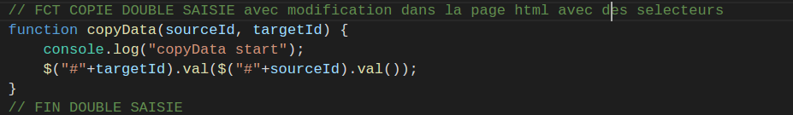
Cette fonction ‘copyData’ agit sur le DOM html en copiant la valeur du selecteur (“#”+sourceId) dans celle du selecteur (“#”+targetId).

La closure : Lors de l’implémentation des méthodes CRUD, j’ai été confronté à un problème lorsque l’utilisateur voulait effacer un enregistrement ou tuple de la base de données :
→ LA CONSERVATION DU BON INDICE DE LA VALEUR SELECTIONNEE et non le dernier .

En effet, la fonction ‘deleteCpnies’ se trouvant dans une boucle de listing de données, au click du bouton effacer la valeur de l’indice à effacer était toujours le dernier. Pour remédier à cela , il s'agit d'enfermer la variable dans un espace de nom différent de celui de la boucle (dans mon cas →id, afin qu'elle ne soit pas modifiée. Pour changer d'espace de nom, il fallait créer une fonction, Mais pas n'importe quelle fonction, une fonction qui s'exécute immédiatement et qui n'a pas de nom (elle s'exécute toute seule donc n'a pas besoin de nom).

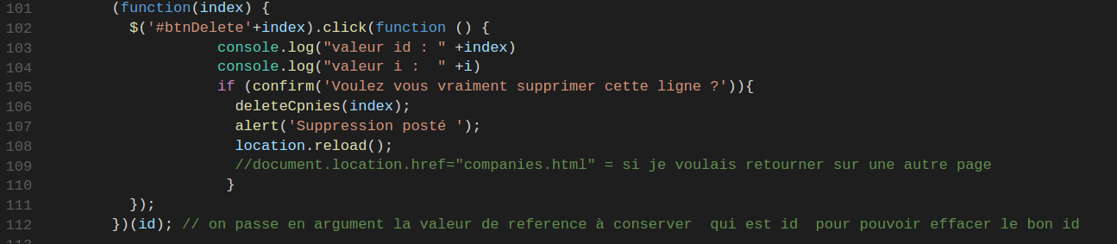

Controller : (côté serveur)

exemple de test effectué à ce niveau de couche du modèle MVC

Lors de la saisie d’une ligne d’écriture comptable, il m’a fallu définir une condition pour définir quel champ de débit ou crédit était strictement supérieur à zéro et ainsi affecter la variable ‘temp.amont’ en valeur positive ou négative .

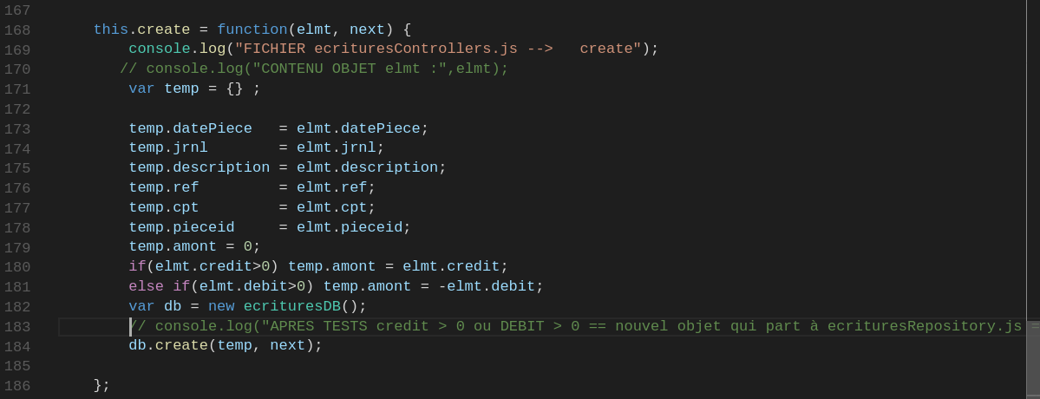
UTILISATION FORMAT DE DONNEES JSON

(JavaScript Object Notation – Notation Objet issue de JavaScript) est un format léger d'échange de données. Il est facile à lire ou à écrire pour des humains. Il est aisément analysable ou générable par des machines.

Son utilisation m’a permis entre autre de créer un objet (data) résultant d’une saisie côté client ( page web d’une saisie d’écritures par exemple ) pour pouvoir ensuite la transmettre à travers une requête post au serveur .

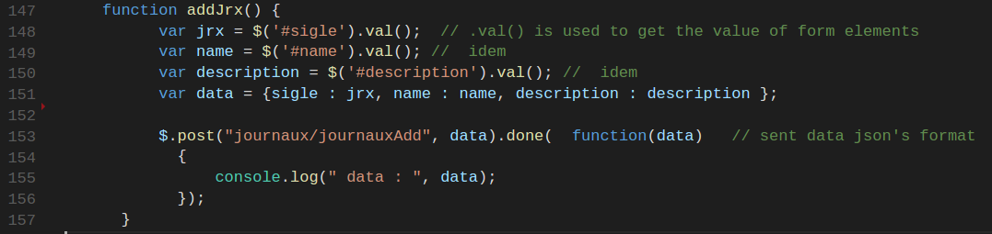

Création d’une structure de donnée JSON de type objet {clé : valeur } qui ensuite par une requête ajax $.post transmettra au serveur nos données ‘data’.
REQUÊTES CLIENT UTILISEES :

GET et POST :

GET
C'est la méthode la plus courante pour demander une ressource. Une requête GET est sans effet sur la ressource, il doit être possible de répéter la requête sans effet.

POST
Cette méthode doit être utilisée lorsqu'une requête modifie la ressource.

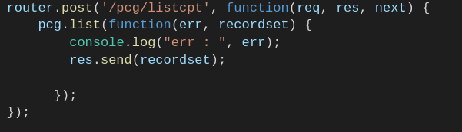

HTML balises

Utilisation des balises :

La balise de base est <A> qui a pour attributs HREF : l'adresse de destination et TARGET qui m’a permis dans l’exmple ci-dessous de changer de page suite à l’action d’un bouton qui porte l’id : ‘btnModify’

( source fichier ecritures.html )

balise bouton :


rendu →
FRONT END et RESPONSIVE

Utilisation de BOOT STRAP :

J’ai utilisé la librairie CSS Bootstrap afin de rendre les fenêtre html responsive au taille d’écran suivantes :

- Laptop Hidpi
- Laptop MDPI
- Laptop touch screen

Test responsive vérifié avec l’outil CHROME

Test d’insertion de nouveaux éléments :

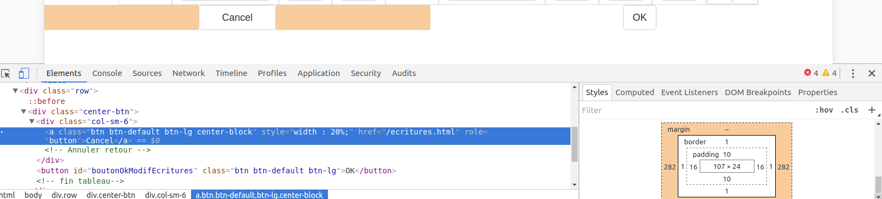
Exemple de l’utilisation de l’inspecteur d’élément (Console naviguateur Chrome : touche F12) pour intervenir sur le rapprochement de 2 boutons ( Cancel et OK ) .J’ai du ajuster le ‘margin-right’ et ‘margin-left’ des 2 boutons.
FEUILLES DE STYLE CSS : Pour plus de clarté dans le codage et par convention j’ai séparé la partie CSS du HTML . Tout ceci en créant un fichier style.css en regroupant les propriétés css des pages web créees

exemple : dans fichier ecritures.html

(source fichier style.css)

Grace à la propriété ‘background-color’ j’ai pu définir la couleur utilisée pour l'arrière-plan d'un élément . Cela m’a permi de réutiliser mon css dans plusieurs pages webs de l’application
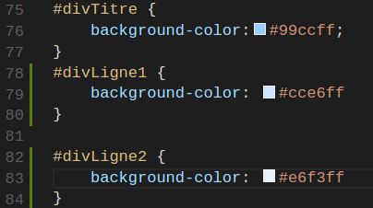

Dégradé de couleur bleu
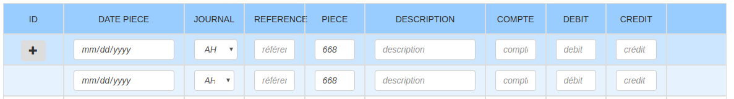
aa reference image ci dessous
BASE DE DONNEES : traitement et exploitation des données

exemples de requêtes d’essais que j’ai réalisé avec le gestionnaire de base de données SQLite 3 studio :

En fonction des fonctionnalités établies par le cahier des charges, j’ai réalisé tout d’abord des tests en la langage sql pour m’assurer avant d’implémenter le code que le résultat de la requête correspondait bien au besoin demandé.

TEST :
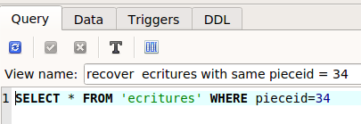

WHERE pieceid=34

RESLUTAT :

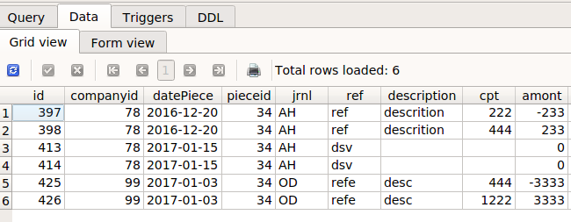
Nombre de lignes de la table écritures ayant la même pieceid

Suite à une rectification à faire de plusieurs tables de la base de données, j’ai du procéder à une sauvegarde de sécurité de celles-ci :
ex :
CREATE TABLE ecriturecrnew AS SELECT * ecriturecr ;
TEST fonctionnel du logiciel :

Afin de vérifier que le logiciel
– est-ce que le logiciel est conforme àla spécification ? – liés à la spécification, à la qualité, à la performance, à l’interfa¸cage,

English user's guide

Mcompta software :

Contents

- Introduction :

'Mcompta' is SaaS ( Software As A Service ) web application created to facilitate and to improve accounting managment company for health's professional.

- Getting start :



- CHECK OUT your internet connection is available.



- NEXT From any web browser, connect to this web site direction :
www://

- Setting up a new user's access company :

Starting the software for first time, you will have to manage user accounts. A prompt window appears and guide you to set up preferences user.

- How to Process your data :

1) Imput name company
2) click add button to validate
- new company :
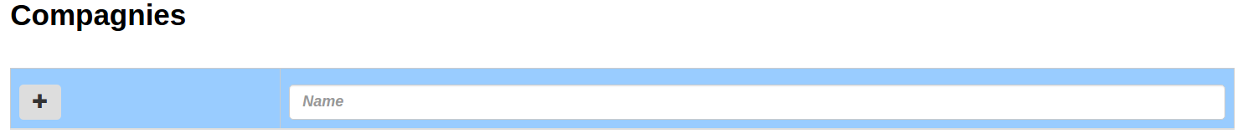

- accounting new paper :
1) input accounting initials
2) input name’s company
3) insert details

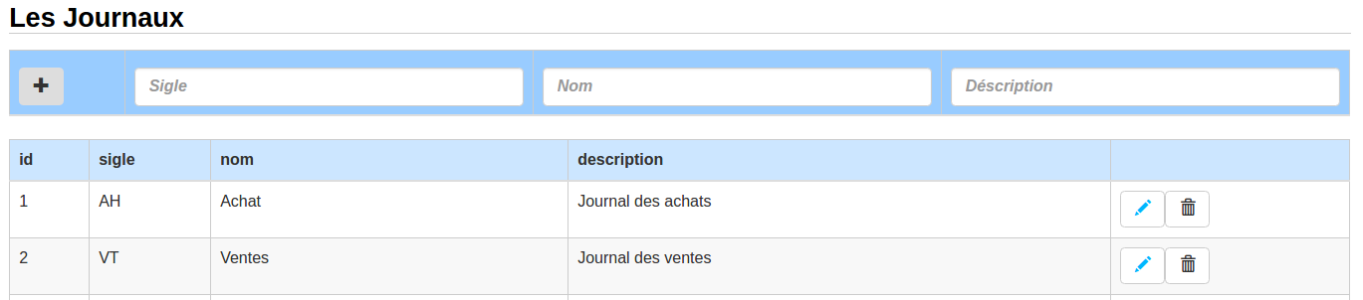

- counts :
1) input count’s number
2) input lampoon
3) validate query

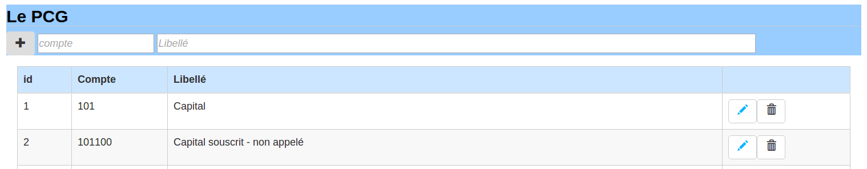

- writing accountant :
1) input date with schedule
input throughtput
1) input credit

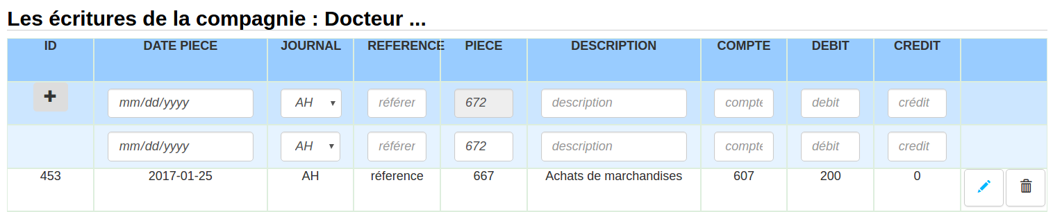

- BILAN :

10.1 Point sur l'avancement du projet

Concernant les objectifs de développement qui ont été fixé au commencement de ce stage, j’ai réussi à concevoir les 4 composants principaux de comptabilité de cette application web à savoir :

> les comptes
> les écritures
> les journaux
> les compagnies

Chacune de ces 4 couches offre aussi comme il a été décrit dans le schéma fonctionnel ou dans le use case, les exigences fonctionnelles telles que la modification,l’effacement des données saisies par l’utilisateur final. Tout ceci avec la mise en service de la persistence des données transmise par le serveur NodeJs à la base de données.

De plus, le modèle de conception MVCR mis en place permettra une meilleure maintenance technique du logiciel en organisant le code par couches spécifiques et offrant une
faible dépendance et forte cohésion entre les modules.

10. 2. RETOUR SUR EXPERIENCE

Le fait de poursuivre un projet démarré récemment n’a pas été chose aisé mais fait tout à fait partie d’une situation professionnelle réelle, m’obligeant à m’adapter et m’investir dans l’apprentissage de nouvelles technologies de développement telles que Node.js côté serveur . La période d’analyse de l’architecture du projet m’a demandé beaucoup d’efforts dans son cheminenment et ses mécanismes événementiels typique à javaScript en l’occurence . Les conseils et l’expérience de mon maître de stage ont été d’une grande utilité tout au long de cette expérience professionnelle.

10.3 PERSPECTIVES POST-FORMATION

Le responsable de cette société ne peut malheureusement pas me proposer une offre d'emploi malgré mais effort et avançés en savoirs et savoirs faire .
Aussi, j'ai déjà entrepris des recherches d'emplois et développe activement mon réseau professionnel. De même, grace aux nouvelles connaissances acquises, je compte débuter un projet personnel dans le développement logiciel en relation avec mon ancienne porfession dénseignant de la conduite.

